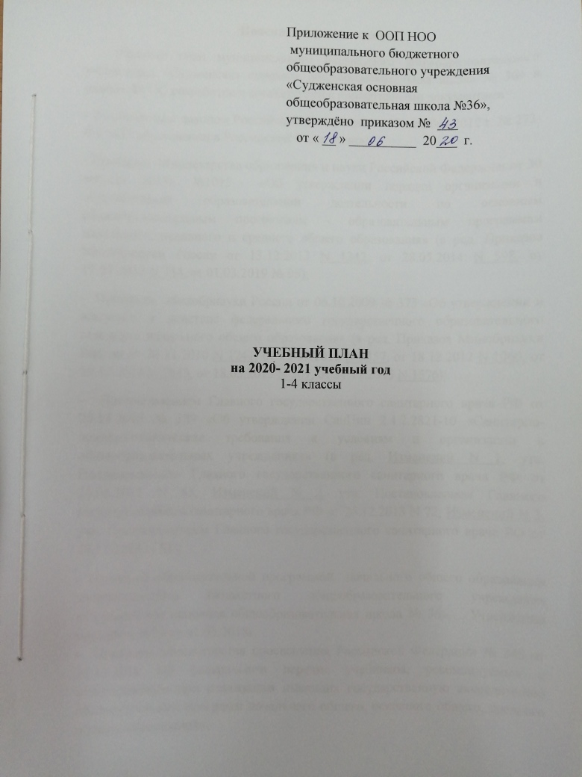
Пояснительная записка
Учебный план муниципального бюджетного общеобразовательного учреждения «Судженская основная общеобразовательная школа № 36» в рамках ФГОС разработан в соответствии с нормативными документами:
- Федеральным законом Российской Федерации от 29 декабря 2012 г. № 273-ФЗ «Об образовании в Российской Федерации»;
- Приказом Министерства образования и науки Российской Федерации от 30 августа 2013г. №1015 «Об утверждении порядка организации и осуществления образовательной деятельности по основным общеобразовательным программам - образовательным программам начального, основного и среднего общего образования» (в ред. Приказов Минобрнауки России от 13.12.2013 N 1342, от 28.05.2014 N 598, от 17.07.2015 N 734, от 01.03.2019 № 95);
- Приказом Минобрнауки России от 06.10.2009 № 373 «Об утверждении и введении в действие федерального государственного образовательного стандарта начального общего образования» (в ред. Приказов Минобрнауки России от 26.11.2010 N 1241, от 22.09.2011 N 2357, от 18.12.2012 N 1060, от 29.12.2014 N 1643, от 18.05.2015 N 507, от 31.12.2015 N 1576);
- Постановлением Главного государственного санитарного врача РФ от 29.12.2010 № 189 «Об утверждении СанПин 2.4.2.2821-10 «Санитарно- эпидемиологические требования к условиям и организации в общеобразовательных учреждениях» (в ред. Изменений N 1, утв. Постановлением Главного государственного санитарного врача РФ от 29.06.2011 N 85, Изменений N 2, утв. Постановлением Главного государственного санитарного врача РФ от 25.12.2013 N 72, Изменений N 3, утв. Постановлением Главного государственного санитарного врача РФ от 24.11.2015 N 81);

- Основной образовательной программой начального общего образования муниципального бюджетного общеобразовательного учреждения «Судженкская основная общеобразовательная школа № 36». Утверждена приказом №29 от 01.03.2018г.
- Приказом Министерства просвещения Российской Федерации № 345 от 28.12.2018 «О федеральном перечне учебников, рекомендуемых к использованию при реализации имеющих государственную аккредитацию образовательных программ начального общего, основного общего, среднего общего образования»;
- Законом Кемеровской области от 05.07.2013 №86-ОЗ "Об образовании ";
- Приказом Департамента образования и науки Кемеровской области от 17.05.2019 №998 «О методических рекомендациях по составлению учебных планов для 1-11 (12) классов образовательных организаций Кемеровской области»;
- Уставом муниципального бюджетного общеобразовательного учреждения «Судженская основная общеобразовательная школа № 36»;
- Положением о промежуточной аттестации муниципального бюджетного общеобразовательного учреждения «Судженская основная общеобразовательная школа № 36» «Положение о формах, периодичности и порядке текущего контроля, промежуточной и итоговой аттестации обучающихся муниципального бюджетного общеобразовательного учреждения «Судженская основная общеобразовательная школа №36».

Учебный план по требованию ФГОС содержит обязательную часть и часть, формируемую участниками образовательных отношений.
Обязательную часть составляют учебные предметы, которые входят в предметные области:
«Русский язык и литературное чтение» включает учебные предметы «Русский язык» по 4 часа, «Литературное чтение» по 3 часа в 1-4 классах.
В предметную область «Родной язык и литературное чтение на родном языке» включены учебные предметы «Родной язык» и «Литературное чтение на родном языке» по 3,5 часа в 1-4 классах. Реализация предметной области «Родной язык и литературное чтение на родном языке» предусматривает изучение русского родного языка.
Во 2-4 классах по 2 часа в неделю изучается учебный предмет «Иностранный язык (английский)».
В предметной области «Математика и информатика» изучается учебный предмет «Математика» по 4 часа в неделю в 1-4 классах.
В предметной области «Обществознание и естествознание (Окружающий мир)» изучается учебный предмет «Окружающий мир» в 1-4 классах по 2 часа в неделю.
В предметной области «Искусство» в 1-4 классах изучается два учебных предмета: «Музыка» и «Изобразительное искусство» по 1 часу.
По 2 часа выделяется во 2-4 классах на учебный предмет «Физическая культура», 3 часа в 1 классе.
По 1 часу выделяется в 1-4 классах на учебный предмет «Технология».
В рамках учебного предмета «Основы религиозной культуры и светской этики» в 4 классе по выбору обучающихся и их родителей (законных представителей) изучается модуль «Основы светской этики».
Часть, формируемая участниками образовательных отношений, по мнению обучающихся и родителей (законных представителей) предусматривает:
Во 2-4 классах по 1 часу на учебный предмет «Физическая культура»
Учебные занятия планируются и проводятся с использованием УМК «Школа России». Используемые учебники находятся в федеральном перечне учебников, рекомендованном Министерством просвещения Российской Федерации.
Промежуточная аттестация обучающихся 2-4 классов проводится в соответствии с Положением о промежуточной аттестации муниципального бюджетного общеобразовательного учреждения «Судженская основная общеобразовательная школа № 36» «Положение о формах, периодичности и порядке текущего контроля, промежуточной и итоговой аттестации обучающихся муниципального бюджетного общеобразовательного учреждения «Судженская основная общеобразовательная школа №36».
Промежуточная аттестация обучающихся 1-го класса осуществляется в форме комплексной итоговой работы, предусмотренной основной образовательной программой начального общего образования для данного года обучения. Результаты оцениваются безотметочно.
Промежуточная аттестация 2-4 классов, как усреднённые результаты успеваемости обучающихся, производится путём выставления по итогам учебного года средней отметки, исходя из отметок за четверти.

Учебный план начального общего образования
в рамках реализации федерального государственного
образовательного стандарта начального общего образования
Предметные области | Учебные предметы |  | Количество часов в неделю |  |  |  | Всего
 | Классы |  | I | II | III | IV
Обязательная часть
Русский язык и литературное чтение | Русский язык |  | 4 | 4 | 4 | 4 | 16
 | Литературное чтение |  | 3 | 3 | 3 | 3 | 12
Родной язык и литературное чтение на родном языке | Родной язык |  | 1 | 1 | 1 | 0,5 | 3,5
 | Литературное чтение на родном языке |  | 1 | 1 | 1 | 0,5 | 3,5
Иностранный язык | Иностранный язык |  | – | 2 | 2 | 2 | 6
Математика и информатика | Математика |  | 4 | 4 | 4 | 4 | 16
 | Информатика |  | - | - | - | - | -
Обществознание и естествознание | Окружающий мир |  | 2 | 2 | 2 | 2 | 8
(Окружающий мир)
Основы религиозных культур и светской этики | Основы религиозных культур и светской этики |  | - | – | – | 1 | 1
Искусство | Музыка |  | 1 | 1 | 1 | 1 | 4
 | Изобразительное искусство |  | 1 | 1 | 1 | 1 | 4
Технология | Технология |  | 1 | 1 | 1 | 1 | 4
Физическая культура | Физическая культура |  | 3 | 3 | 3 | 3 | 12
Итого |  |  | 21 | 22 | 22 | 22 | 87
Часть, формируемая участниками образовательных отношений |  |  |  |  |  |  | 3
Физическая культура |  |  | - | 1 | 1 | 1
Максимально допустимая недельная нагрузка при 5-дневной учебной неделе |  |  | 21 | 23 | 23 | 23 | 90

